

Міністерство освіти і науки України

Національний технічний університет України «КПІ

імені Ігоря Сікорського»

Факультет інформатики та обчислювальної техніки

Кафедра інформатики та програмної інженерії

**ЗВІТ**

лабораторної роботи №7

з курсу «Мережеве управління та протоколи»

Перевірила:

Зенів І. О.

Виконав:

Студент Гр. ІП-01

Пашковський Є. С.

Київ 2023

**Лабораторна робота № 7**

**Налаштування статичних та динамічних трансляцій мережних адрес (NAT)**

**Практична робота 9-3-1.**

**Статична трансляція адрес NAT**

**Завдання:** ознайомитись з роботою NAT, налаштувати статичну трансляцію адрес NAT у мережі та перевірити її роботу.

На рис. 1 маємо зовнішню адресу 20.20.20.20 (зовнішній інтерфейс fa0/1) і внутрішню мережу 10.10.10.0 (внутрішній інтерфейс fa0/0). Потрібно налаштувати NAT.

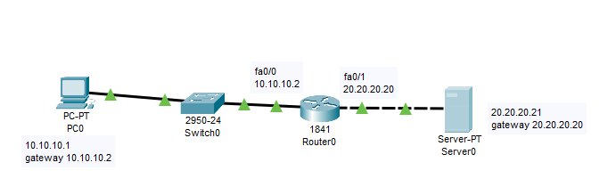

Рис. 1. Схема мережі для виконання роботи

3. На Router0 додаємо access-list, дозволяємо все (any)

Дозволяємо весь трафік, тобто, будь-яку IP адресу (рис. 2).

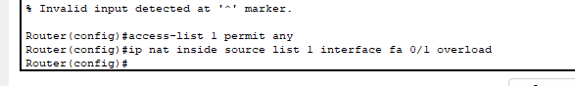

Рис. 2. Складаємо список допуску

4. Створюємо правило трансляції

Тепер налаштуємо трансляцію на інтерфейсах (на внутрішньому inside, на зовнішньому - outside), тобто, для Router0 вказуємо внутрішній і зовнішній порти (рис. 3).

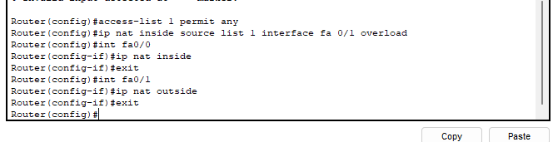

Рис. 3. Для R0 назначаємо внутрішній і зовнішній порти

Виходимо з режиму глобального конфігурування і записуємо настройки роутера в мікросхему пам'яті (рис. 4).

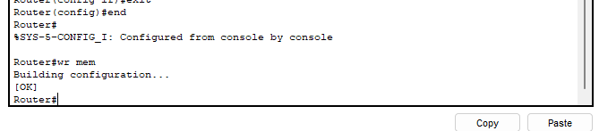

Рис. 4. Зберігаємо налаштування в ОЗУ

5. Перевіряємо роботу мережі (перегляд стану таблиці NAT)

З PC0 пінгуємо провайдера і переконуємося, що PC1 і сервер можуть спілкуватися (рис. 5). Також під час пінгування перевіряємо стан таблиці NAT на Router0 (рис. 6).

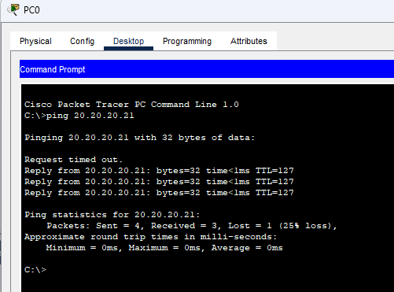

Рис. 5. З внутрішньої мережі пінгуємо зовнішню мережу

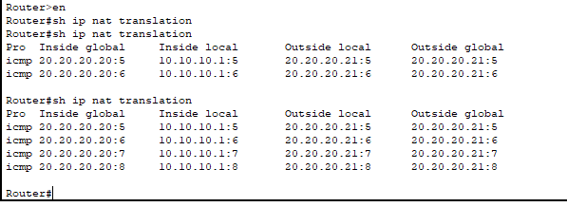

Рис. 6. Під час пінгування переглядаємо стан таблиці NAT

Завдання 9.3

Якщо в схему додати PC1 (рис. 7), то чи буде працювати статичний NAT між ним і Server0?

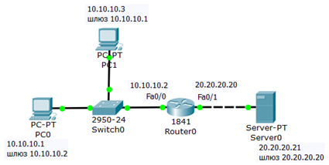

Рис. 7. Завдання для самостійної роботи

Відповідь: так, буде (рис. 8).

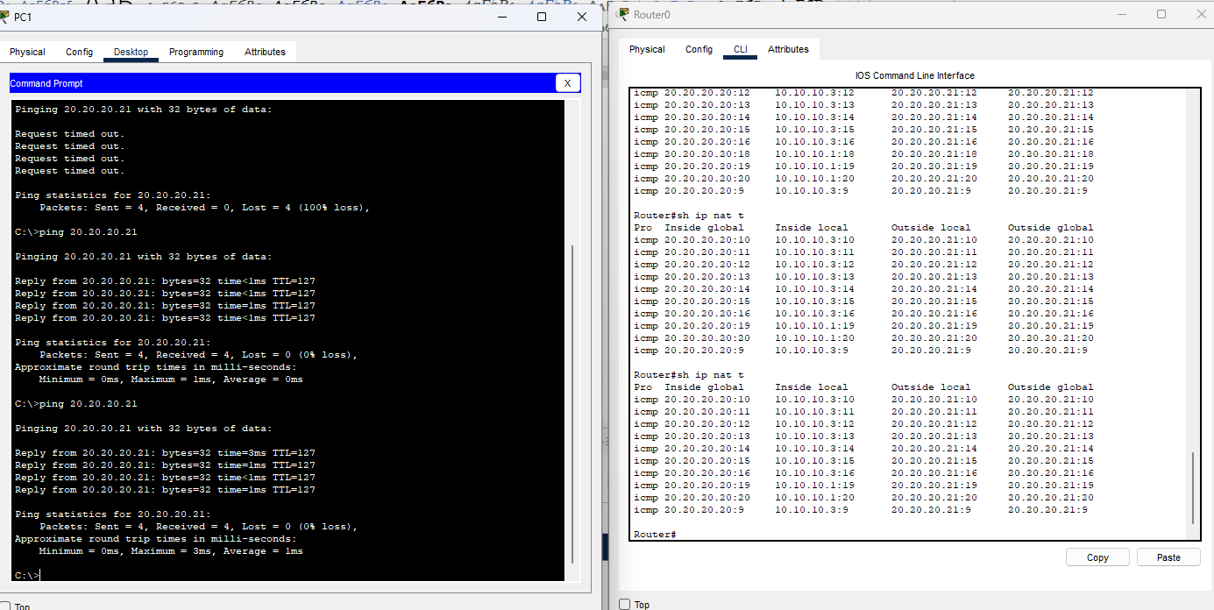

Рис 8. Виконання самостійної роботи

**Висновки:** у межах цієї практичної роботи було досліджено роботу NAT на прикладі простої мережі.

**Практична робота 9-3-2.**

**Налаштування статичного NAT**

**Завдання:** налаштувати та протестувати роботу статичного NAT.

Статичний NAT - порівнює один NAT inside (внутрішній) з одним NAT outside (глобальним). Будуємо мережу, зображену на рис. 9.

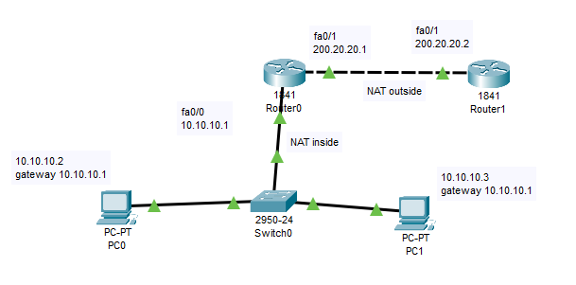

Рис. 9. Схема мережі для виконання завдання

6. Алгоритм налаштування Router1

Нижче наведена послідовність команд конфігурування маршрутизатора Router1 по кроках.

Крок 1. Налаштування дефолту на R0

R0(config)# ip route 0.0.0.0 0.0.0.0 200.20.20.2

Крок 2. Налаштування внутрішнього інтерфейсу по відношенню NAT

R0(config)# interface fastethernet 0/0

R0(config-if)# ip nat inside

Крок 3. Налаштування зовнішнього інтерфейсу по відношенню NAT

R0(config)# interface fastethernet 0/1

R0(config-if)# ip nat outside

Крок 4. Налаштування порівняння ip-адрес.

R0(config)# ip nat inside source static 10.10.10.2 200.10.21.5

В результаті цієї команди ip-адресі 200.10.21.5 завжди буде відповідати внутрішня ip-адреса 10.10.10.2, тобто якщо ми будемо звертатися до адреси 200.10.21.5 то відповідати буде PC0.

Повний лістинг команд наведено на рис. 10.

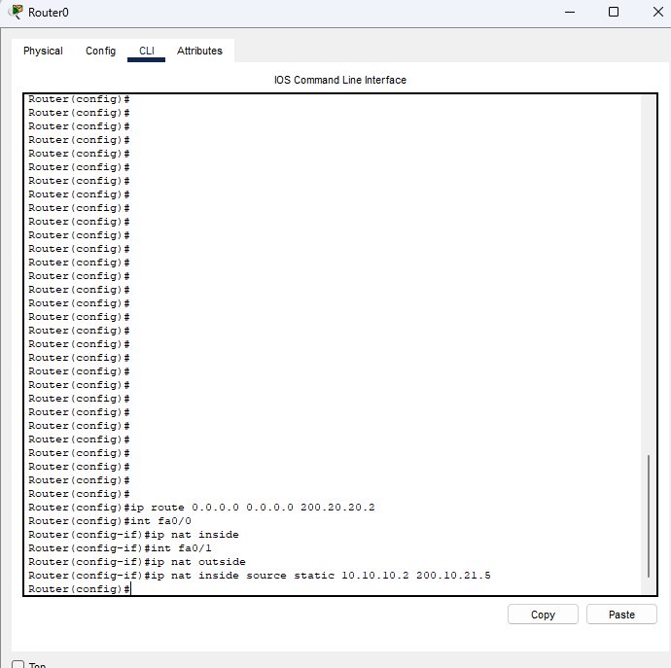

Рис. 10. Повний листинг команд по налаштуванню R1

7. Команди для перевірки роботи NAT

Перевіряєм зв'язок PC0 і R1 (рис. 11).

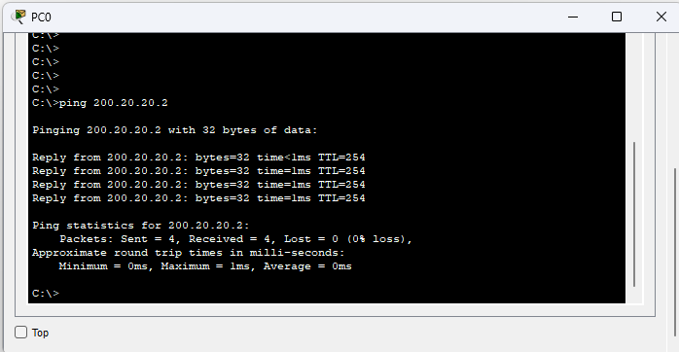

Рис. 11. PC0 бачить R1

Перевіримо, що R0 бачить сусідні мережі (рис. 12).

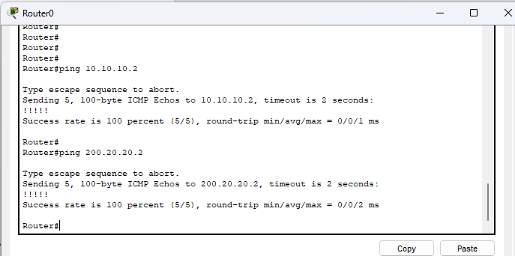

Рис. 12. R0 бачить PC1 і R1

Перевіримо механізм роботи статичного NAT: команда show ip nat translations виводить активні перетворення, а команда show ip nat statistics виводить статистику по NAT перетворенням (рис. 13).

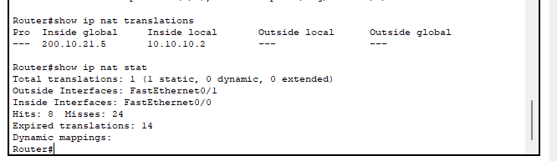

Рис. 13. Перевірка механізму роботи статичного NAT

З ілюстрації бачимо, що глобальній ip-адресі 200.10.21.5 відповідає локальна ip-адреса 10.10.10.2, а також, який інтерфейс є зовнішнім, а який-внутрішнім.

**Висновки:** у межах цієї практичної роботи було налаштовано та протестовано статичного NAT.

**Практична робота 9-4-1.**

**Налаштування динамічного NAT на маршрутизаторі R1 по кроках.**

**Завдання:** налаштувати та протестувати динамічний NAT.

Для виконання завдання побудуємо мережу, зображену на рис 14.

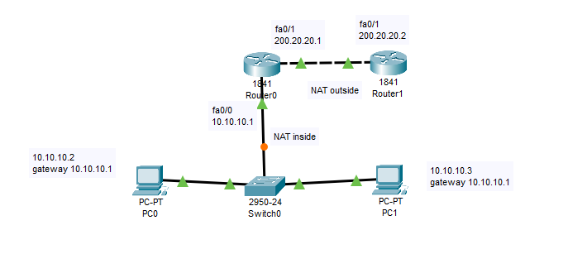

Рис. 14. Схема мережі для виконання роботи

Крок 1. Налаштування на R1 списку доступу, відповідного адресам LAN

R1 (config)# access-list 1 permit 10.10.10.0 0.0.0.255

Тут 0.0.0.225 – зворотна (інверсна) маска для адреси 10.10.10.0.

Крок 2. Налаштування пулу адрес

R1 (config)# ip nat pool white-address 200.20.20.1 200.20.20.30 netmask 255.255.255.0

Крок 3. Налаштування трансляції

R1 (config)# ip nat inside source list 1 pool white-address

Крок 4. Налаштування внутрішнього інтерфейсу по відношенню NAT

R1 (config)# interface fastethernet 0/0

R1 (config-if)# ip nat inside

Шаг 5. Настройка внешнего интерфейса в отношение NAT

R1 (config)# interface fastethernet 0/1

R1 (config-if)# ip nat outside

Нижче наданий повний лістинг команд по налаштуванню Router0 (рис. 15).

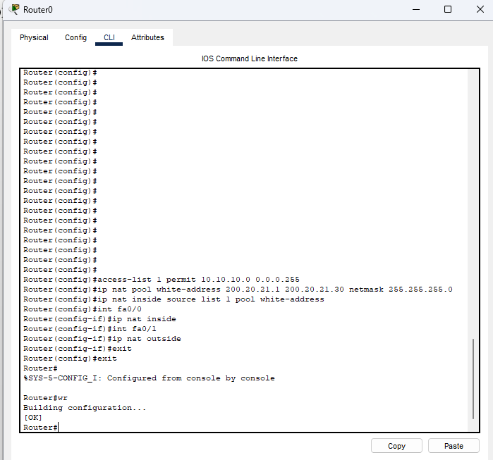

Рис. 15. Повний лістинг команд по конфігурації Router0

9. Команди для перевірки роботи динамічного NAT

Перевіримо зв'язок PC0 і R1 (рис. 16).

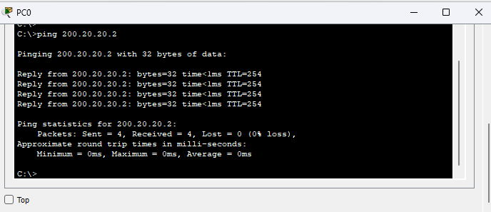

Рис. 16. PC0 бачить R1

Перевіримо, що R0 бачить сусідні мережі (рис. 17).

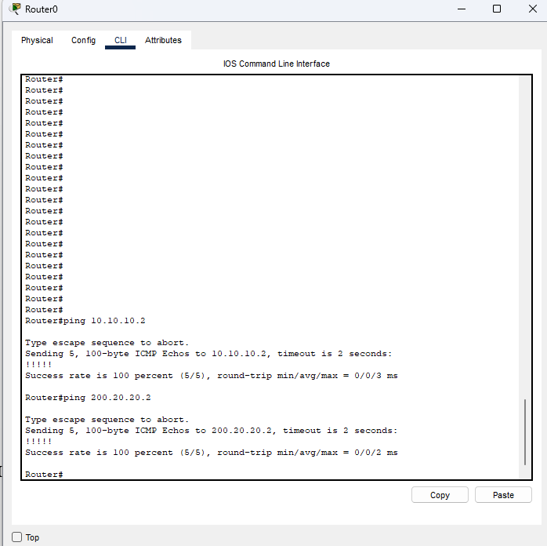

Рис. 17. R0 бачить підмережі 10.10.10.0 и 200.20.20.0

Перевіримо механізм роботи динамічного NAT: для цього виконаємо одночасно (паралельно) команди ping і show ip nat translations (рис. 18).

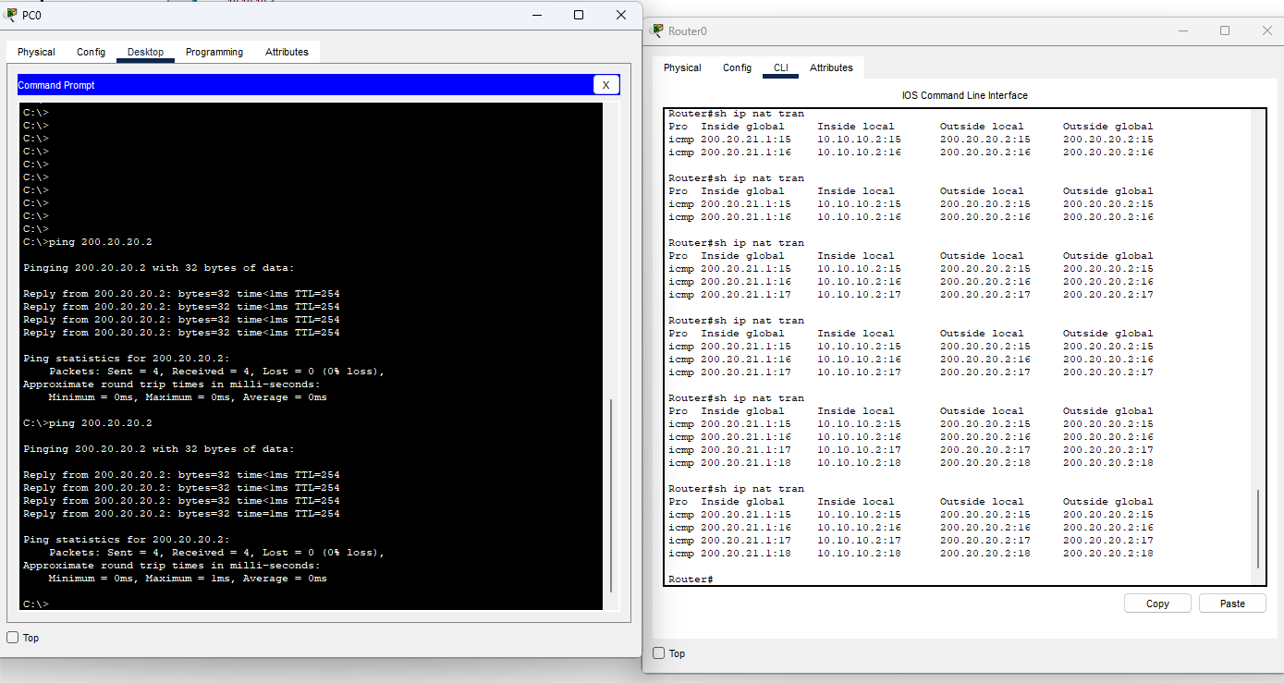

Рис. 18. Адреси: глобальна, внутрішня, зовнішня

Командою show ip nat statistics виведемо статистику по NAT перетворенням (рис. 19).

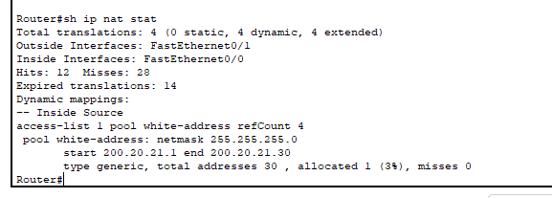

Рис. 19. Статистика роботи динамічного NAT

З ілюстрації бачимо, що локальним адресам відповідає пул зовнішніх адрес від 200.20.20.1 до 20.20.20.30.

**Висновки:** у межах цієї практичної роботи було налаштовано, досліджено та протестовано роботу динамічного NAT.

**Практична робота 9-4-2.**

**Динамічний NAT Overload: налаштування PAT (маскарадинг)**

**Завдання:** налаштувати та дослідити роботу PAT.

PAT (Port Address Translation) - відображає кілька локальних (приватних) ip-адрес в глобальну ip-адресу, скориставшись різними портами.

Для виконання завдання побудуємо мережу зображену на рис. 20.

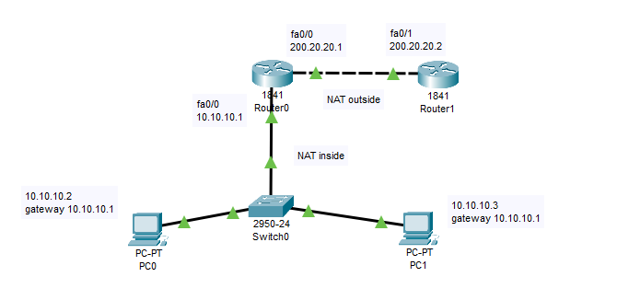

Рис. 20. Схема мережі на налаштування трансляції адрес PAT

Розглянемо алгоритм нашої роботи по кроках.

Крок 1. Налаштування списку доступу, відповідного внутрішнім приватним адресам

R0(config)# access-list 1 permit 10.10.10.0 0.0.0.255

Крок 2. Налаштування трансляції

R0(config)# ip nat inside source list 1 interface fastethernet 0/1 overload

Крок 3. Налаштування внутрішнього інтерфейсу по відношенню NAT

R0(config)# interface fastethernet 0/0

R0(config-if)# ip nat inside

Крок 4. Налаштування NAT на інтерфейсі

R0(config)# interface fastethernet 0/1

R0(config-if)# ip nat outside

Нижче дано повний лістинг команд по конфігурації R0 ( рис. 21).

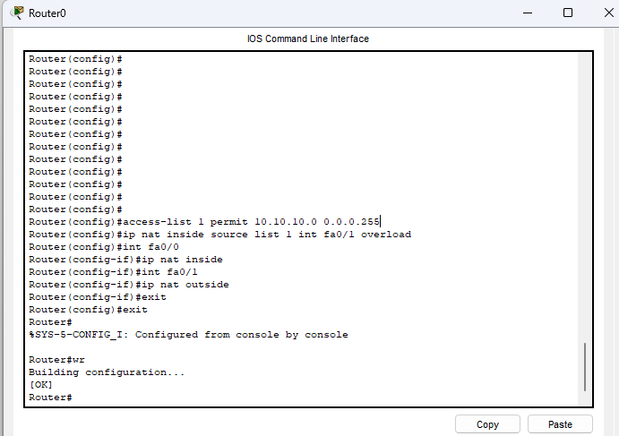

Рис. 21. Лістинг команд з конфігурування R0

10. Команди для перевірки роботи маскарадінгу (PAT)

Перевіримо зв'язок PC0 і R1 (рис. 22).

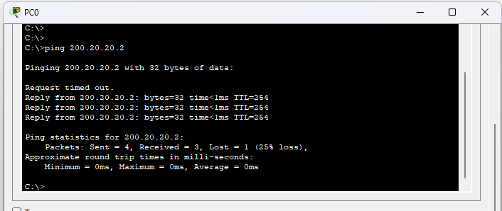

Рис. 22. PC0 бачить R1

Перевіримо, що R0 бачить сусідні мережі (рис. 23).

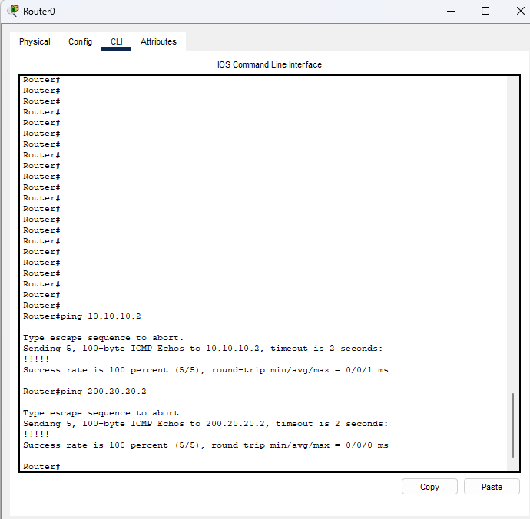

Рис. 23. R0 бачить підмережі 10.10.10.0 и 200.20.20.0

Перевіримо механізм роботи динамічного NAT: для цього виконаємо одночасно (паралельно) команди ping и show ip nat translations (рис. 24).

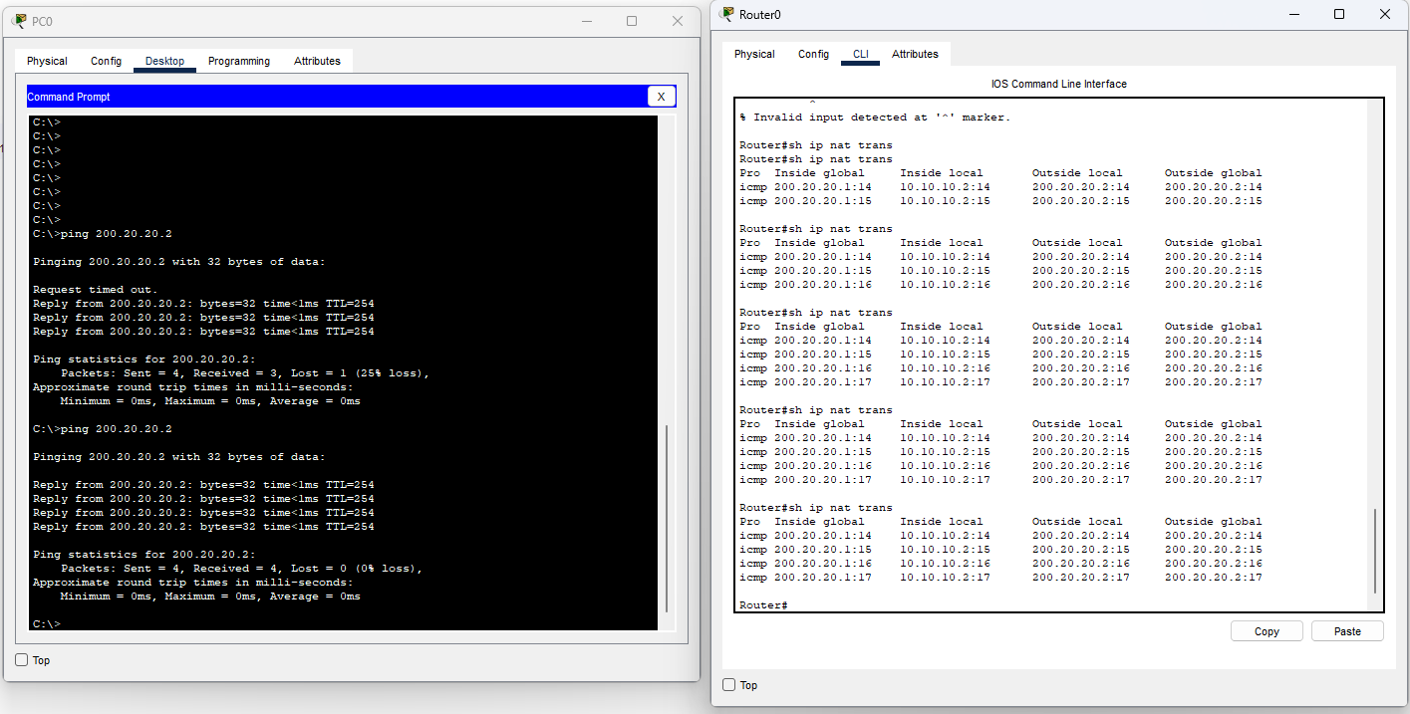

Рис. 24. Адреси: глобальна, внутрішня, зовнішня

Перевіримо роботу мережі в режимі симуляції (рис. 25).

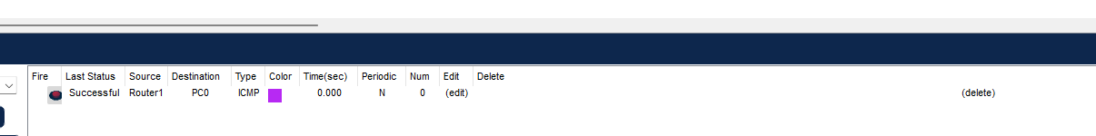

Рис. 25. PAT працює, PC0 і R1 відправляють і отримують пакети Successful

**Висновки:** під час виконання цієї практичної роботи було досліджено та протестовано роботу PAT.

**Висновки**

Отже, під час виконання лабораторної роботи було досліжено роботу NAT у кількох його режимах та перевірено правильність його роботи.